FASHION FORECAST
WGSN
KEY ITEMS FOR A/W 17/18
WOMENSWEAR
Sara Maggioni, Director of Retail & Buying, WGSN

ファッション予報
2017/18年秋冬ウィメンズウェアに捧げるWGSNのキーアドバイス
サラ・マッジオーニ、WGSNリテール＆バイイングディレクター

Every season, WGSN publishes comprehensive Buyers’ Briefings across all product categories to provide a complete guide to buying and range planning. We use a combination of diverse sources to help achieve the right balance of newness and commerciality.
WGSNは、バイイングの計画をサポートする総合的なガイドを提供するため、すべての商品カテゴリーを網羅するBuyers’ Briefing（バイヤー速報）をシーズン毎に発行しています。私たちは、新奇性と営利性の適切なバランスを得られるよう、実に様々な情報源を組み合わせています。

MARKETS ARE BLURRED: the blurring of genres and genders, the cross-pollination of categories and the growing importance of hi-lo styling will be a key message for A/W 17/18, together with the ongoing focus on layered styling. Tailoring, sportswear and decorative designs are mixed harmoniously. Menswear influences are less contrived than in previous seasons, while velvet, satin and brocade are increasingly used within a casualwear context. Ideas about age are also changing – 30 is the new 20, and 40 the new 30; a new youthful focus is affecting fashion as formal and streetwear brands blur: hoodies, T-shirts and jersey basics become fashion items, mixed with more tailored/formal design.
曖昧な市場：ジャンルやジェンダーの曖昧な境界線、異なるカテゴリーの相互作用、ハイ／ロースタイリングへの高まる重要性。これらが2017/18年秋冬の重要なテーマになり、デザインの組み合わせに調和がみられるでしょう。メンズウェアの影響は前シーズンほど見られない一方で、ヴェルヴェット、サテン、ブロケードがカジュアルウェアにもより多く組み込まれていきます。年齢に対する考えも変化し、30代が新しい20代、40代が新しい30代という感覚に変わります。フォーマルとストリートウェアのブランドの境界がぼやけるに連れて、新しい“若々しさ”の焦点がファッションに影響を与えていくでしょう。フーディー、Tシャツ、ジャージなどのベーシックなものがファッショナブルなアイテムになり、よりテーラード／フォーマル寄りのデザインと組み合わされるでしょう。

TRANSSEASONAL & SEASONLESS: The focus on transseasonal items and layered styling remains an essential message, with typical S/S patterns, colors and items emerging for A/W collections and vice versa. The S/S 17 catwalks were a testament to this, with metallic finishes, brocades and opulent historical references normally associated with winter deliveries. Outerwear is one of the categories most impacted: lighter-weight coats such as dusters and trenches proliferate at retail, as fur coats decline.
トランスシーズナル＆シーズンレス：シーズンを超えたアイテムへの注目と、レイヤードのスタイリングが非常に重要なテーマになり、典型的な春夏の柄や色、アイテムが秋冬コレクションに登場したり、またその逆も起こるでしょう。2017年春夏のキャットウォークは、メタリックなフィニッシュ、ブロケード、豪華で伝統的な雰囲気など、通常ならば冬シーズンとの繋がりが深い要素が目撃され、このトレンドの証拠のような内容でした。アウターウェアは、最もこの影響を強く受けたカテゴリーの1つです。ダスターやトレンチのような軽量コートがリテールで急増し、ファーのようなタイプが減少します。

MAXIMALISM: Gucci’s more-is-more approach to dressing will continue. As well as this decorative theme (brocade, velvet, embroidery, jewel-encrusted accessories, historical references etc.) it will start to also merge with a clean, minimalist look for a fresh and more wearable direction – think sculpted ruffles, flared hems and oversized details. Color also plays a big part in this story, with bold solid tones emerging as an important message.
マキシマリズム：グッチの“多いものがいいこと”のドレスへのアプローチが引き続き見られるでしょう。このデコラティブなテーマ（ブロケード、ヴェルヴェット、刺繍、宝石を散りばめたアクセサリー、伝統を感じさせる要素など）と同様に、新鮮でよりウェアラブルな方向へと進む、クリーンでミニマルなルックと同化を始めるでしょう。彫刻のようなラッフル、フレアのヘム、オーバーサイズのディテールなどがその例です。この文脈の中で、色もまた大きな役割を演じます。大胆なソリッドカラーが重要なメッセージとして登場するでしょう。

MODERN LEISURE & FEMININE SPORTS: Sportswear influences are still strong. For the younger market, feminine and girly elements are mixed with sporty and 90s looks through both styling and details for newness: boudoir dresses are layered over branded tees, lace trims soften track jackets, pretty floral dresses are worn over hoodies and sporty elasticated straps are mixed with ruffled dresses. For the contemporary consumer, sportswear influences are fused with modern design elements, creating a futuristic and abstract appeal.
モダンレジャー＆フェミニンスポーツ：スポーツウェアの影響は今後も続くでしょう。ヤング向け市場においては、フェミニンでガーリーな要素が、斬新なスタイリングやディテールを通してスポーティーや90年代風の要素と組み合わされていくでしょう。ブランドロゴ入りのTシャツを重ね着したブドワールドレス、トラックジャケットを和らげるレースのトリム、可愛らしい花柄のドレスとフーディー、そしてスポーティーな伸縮性ストラップとラッフルドレスの組み合わせ。現代の消費者のために、スポーツウェアの影響とモダンデザイン要素を融合させた、未来的で抽象的な印象が作り出されていくでしょう。

80S INFLUENCES: 1980s continue to infiltrate collections with elements such as power shoulders, metallic finishes, vinyl fabrics and skintight basics nodding to the era. While literal, brash, head-to-toe styling might not take hold at commercial level, 1980s-inspired elements will certainly trickle down to the high street, particularly for party deliveries. Bodycon party dresses and Lycra basics offer a new silhouette after so many seasons of oversized proportions – and are key to updating popular streetwear and 1990s looks.
80年代の影響：パワーショルダー、メタリックなフィニッシュ、ビニール素材、ボディコンシャスなシルエットなど、1980年代の要素は引き続きコレクションの中で存在感を見せています。文字通りの、あからさまな頭からつま先まで統一されたスタイルは、商業レベルでは成功しないかもしれませんが、1980年代にインスパイアされた要素は間違いなくハイストリート、特にパーティーのようなシチュエーションで浸透していくでしょう。何シーズンにも渡ってオーバーサイズのプロポーションが台頭した後で、ボディコンシャスなパーティードレスやライクラ素材のベーシックなスタイルが斬新なシルエットを提案するでしょう。そして、人気のストリートウェアや1990年代風のルックに新しい解釈を加える重要なポイントとなります。

MODERN UTILITY: Utility and military themes continue to reinvent themselves season after season across both women's and men's. Boxy silhouettes, ultra-clean finishes and sophisticated tones of tobacco, pale khaki and ecru are essential, with tonal styling looking particularly strong.
モダンな実用性：メンズ／ウィメンズの両方において、実用性とミリタリーのテーマが、シーズンごとに今後も改革を続けていくでしょう。ボクシーなシルエット、超クリーンなフィニッシュ、タバコ、ペールカーキ、エクリュの色調といった洗練された色が必須になります。特にトーナルなスタイリングが強い存在感を放ちます。

FAR EAST: A more directional look, but one worth keeping an eye on for party and eveningwear: Eastern influences have been recently infiltrating editorials and street style, with chinoiserie motifs, qipao-inspired dresses and cheongsam tops and jackets making a first appearance. Led by Gucci as well as up-and-coming brands such as Attico and Alessandra Rich, this fresh story carries forward boudoir and loungewear-inspired dressing as well as embroidery, satin finishes, high necklines and souvenir jackets. Details such as mandarin collars, frog buttons and piping are applied to contemporary shapes for a more accessible look.
ファーイースト：非常に個性的なルックでありながら、パーティーやイブニングドレスとして注目に値する1点。ここ最近、東洋の影響は雑誌やストリートスタイルで目撃されてきました。シノワズリのモチーフ、チャイナドレスを彷彿とさせるドレスやトップス、ジャケットなどがその最初の例でしょう。グッチをはじめ、Atticoやアレッサンドラ・リッチのような新進ブランドも、率先してこの新鮮なスタイルをリードし、ブドワールやラウンジウェアにインスピレーションを得たドレス、刺繍やサテン仕上げ、ハイネック、スーベニアジャケットを次なるレベルへと引き上げています。マオカラー、フロッグボタン、パイピングなどのディテールが、より着こなしやすいルックに仕上がるようにモダンなシルエットと組み合わせられています。

For more information about how to access insight and inspiration from WGSN, visit wgsn.com
WGSNのビジョンとインスピレーションについて、より詳しくお知りになりたい方は、wgsn.comをチェック。

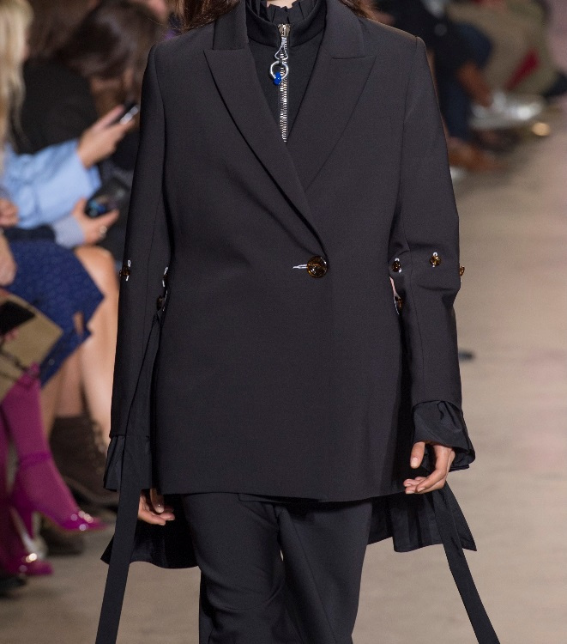
Ellery Paris, S/S 17
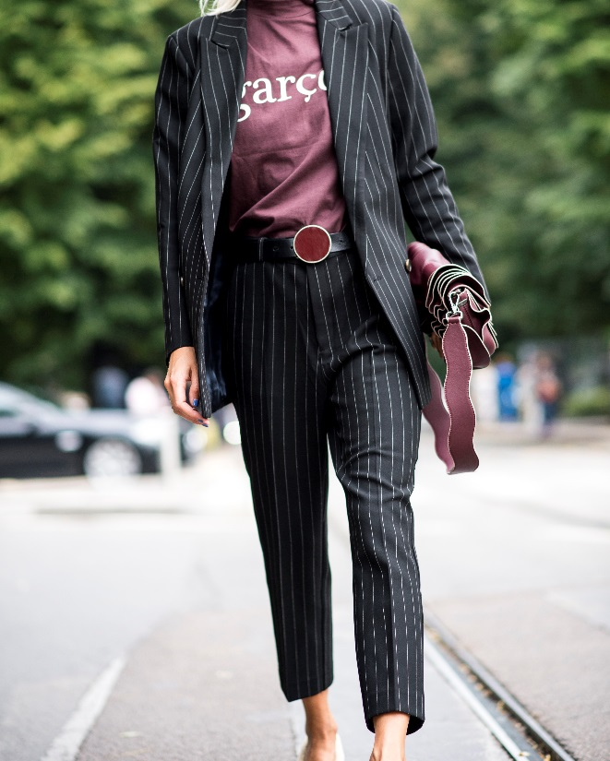
Milan Fashion Week Streets, 2016

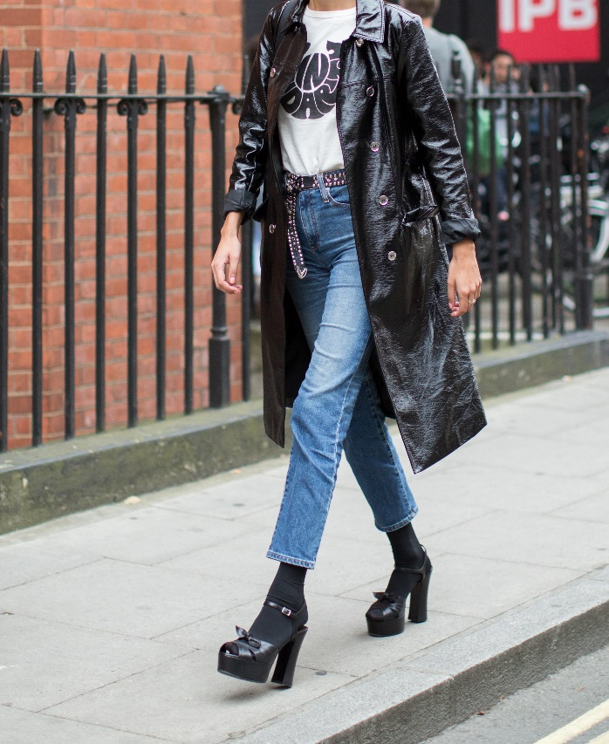
London Fashion Week Streets, 2016

Images courtesy of © WGSN Limited. 2017. All rights reserved.

